Кинетика электроосаждения In нанонитей с тонкими Au вставками
Шашков А.В.^{1,2}, Ноян А.А.^{1,3}, Напольский К.С.^{1,2}
Студент, 3 курс специалитета
¹Московский государственный университет имени М.В. Ломоносова,
химический факультет, Москва, Россия
²Московский государственный университет имени М.В. Ломоносова,
факультет наук о материалах, Москва, Россия
³Высшая школа экономики, факультет физики, Москва, Россия
E-mail: shashkovav@my.msu.ru
Нанонити представляют собой анизотропные наноразмерные объекты, длина которых существенно превышает их диаметр. Нанонити, как в виде единичных наноструктур, так и в виде упорядоченных массивов, имеют широкий спектр применений: от прозрачных электродов и биосенсоров до лазеров и метаматериалов. Сверхпроводящие сегментированные нанонити с нормальными вставками, благодаря джозефсоновскому эффекту, могут использоваться в квантовой микроэлектронике, например, для создания сверхчувствительных SQUID магнитометров.
Для возможности контролируемого получения сверхпроводящих сегментированных нанонитей возникает задача изучения процессов образования вставок одного материала на поверхности другого в условиях геометрических ограничений. На сегодняшний день наиболее эффективным методом получения нанонитей является электрохимическое осаждение различных металлов в пористые плёнки анодного оксида алюминия. В связи с этим цель данной работы заключалась в изучении особенностей формирования тонких слоёв In и Au на различных подложках при темплатном электроосаждении.
В данной работе методом циклической вольтамперометрии были установлены диапазоны потенциалов, соответствующие электроосаждению индия в условиях диффузионного, смешанного и кинетического контроля. В кинетической области были определены: ток обмена i₀ = 5,9 мАсм⁻² и эффективная константа скорости гетерогенной реакции электрохимического восстановления In³⁺ на гладкий In электрод k_{s,eff} = 8,5·10⁻⁵ м/c. Также была установлена зависимость заполняемости пор темплата индием от величины перенапряжения в широком диапазоне потенциалов (рис. 1).
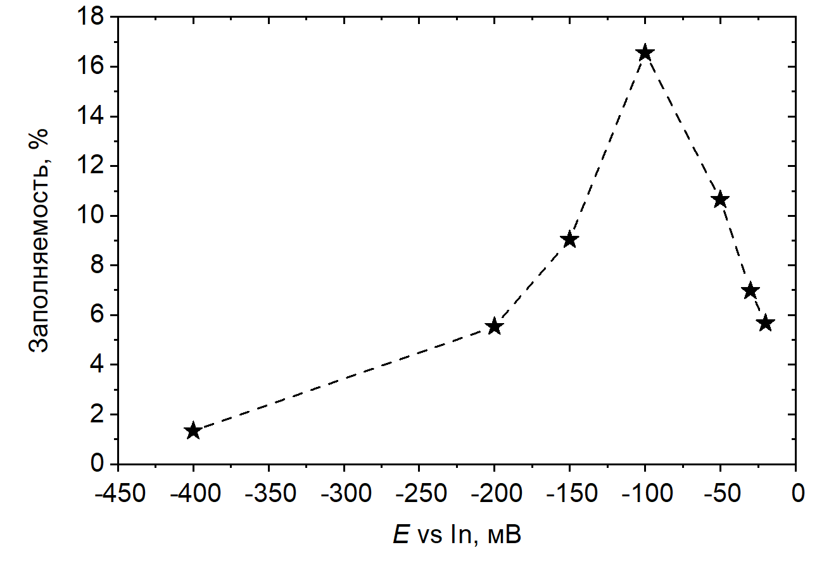 | 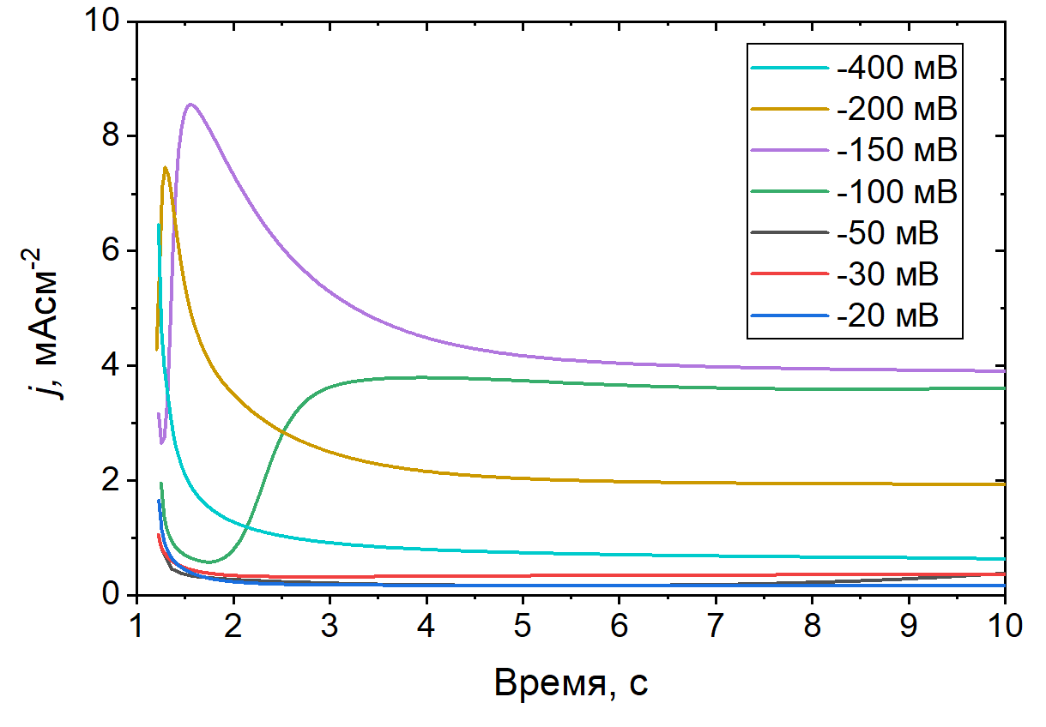
Рис. 1. Заполняемость пор темплата индием в зависимости от величины перенапряжения | Рис. 2. Начальные участки хроноамперограмм электроосаждения In при разных перенапряжениях
В ходе работы была получена серия хроноамперограмм осаждения In и Au. Индий зарождался на поверхности золота при разных перенапряжениях. Нуклеация золота происходила всегда при одном и том же потенциале в -1,0 В на поверхности золота. В результате были определены: характерные времена нуклеации фазы In и Au с использованием функции Доусона, а также тип нуклеации индия при разных потенциалах.
Для нанонитей из индия была выполнена аттестация структуры методом РФА. В ходе этого было установлено, что нанонити получаются текстурированными. Индексы Харриса для рефлексов (112) и (200) составляют 2,17 и 6,83 соответственно.

